

**『奉仕を通じて　平和を』　Peace Through Service**

RI会長　田中　作次　　第2590地区ガバナー　露木　雄二



川崎中原ロータリークラブ会報

川崎中原ロータリークラブ会報

**KAWASAKI　NAKAHARA　R.C. WEEKLY／2012～2013**

**会長・若狭 滋則　 幹事・戸張 裕康　会場監督・高瀬 建夫　会報委員長・河合　束**

**事務所・〒211-0063川崎市中原区小杉町3-70-4 ホーユウパレス武蔵小杉104**

**TEL.044-722-7282　FAX.044-722-0066　E-mail:info@nakahara-rotaryclub.jp**

**◆例会場　ホテル精養軒　木曜日PM12:30～（第2週AM7:30～）TEL:044-711-8855（東横線 武蔵小杉駅徒歩3分）**



**第1197回 （本年度18回）**

**平成 24年 11月 15日（木）**

**11月はロータリー財団月間です**

**点　　鐘　 若狭　滋則 会 長**

**司　　会　 小林　正樹 会場監督**

**斉唱・唱和 　「我等の生業・四つのテスト」**

**お客様紹介　若狭　滋則 会 長**

**小川　湧三様（ゲストスピーカー**

**川崎鷺沼ＲＣ）**

**松波 登様（川崎北ＲＣ）**

**小谷　誠之様(ＮＰＯ法人アシスト)**

**旭　健太朗様(ＮＰＯ法人アシスト)**

**会員出席報告 松川　正二郎 出席委員**

|  |  |  |  |  |  |
| --- | --- | --- | --- | --- | --- |
| 本 日 | 会 員 数 | 出 席 | | 欠 席 | 出 席 率 |
| ２１名 | １９名 | | ２名 | ９０.４８％ |
| 前々回(11月1日)欠席3名 | | | Make up　2名 | | １００％ |

本日の欠席者　松川正二郎会員、田辺清春会員、

**非常持出しセット贈呈式　小泉社会奉仕委員長**

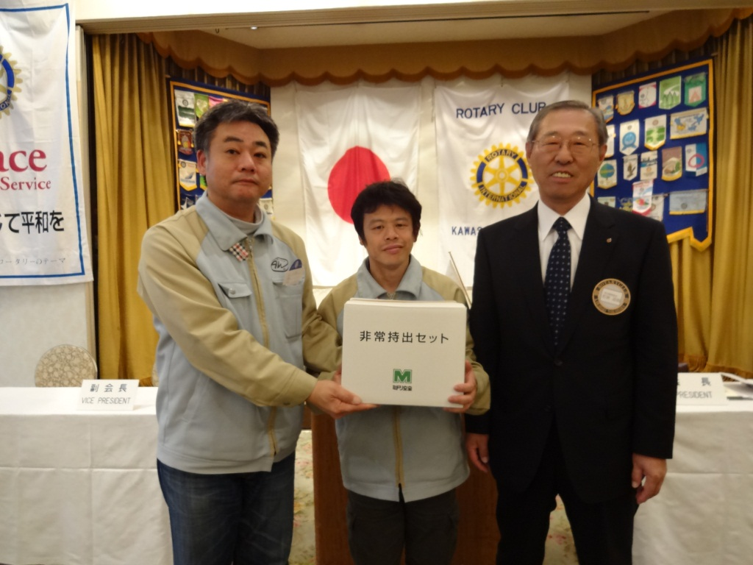

ＮＰＯ法人アシスト

に対し地区補助金で認

められ災害時、非常持

ち出しセットが贈呈さ

れました。

**卓　話「 もしも小泉進次郎がフリードマンの『資本主義と自由』を読んでいたら 」**

**税理士　小川 湧三 様 (川崎鷺沼RC)**

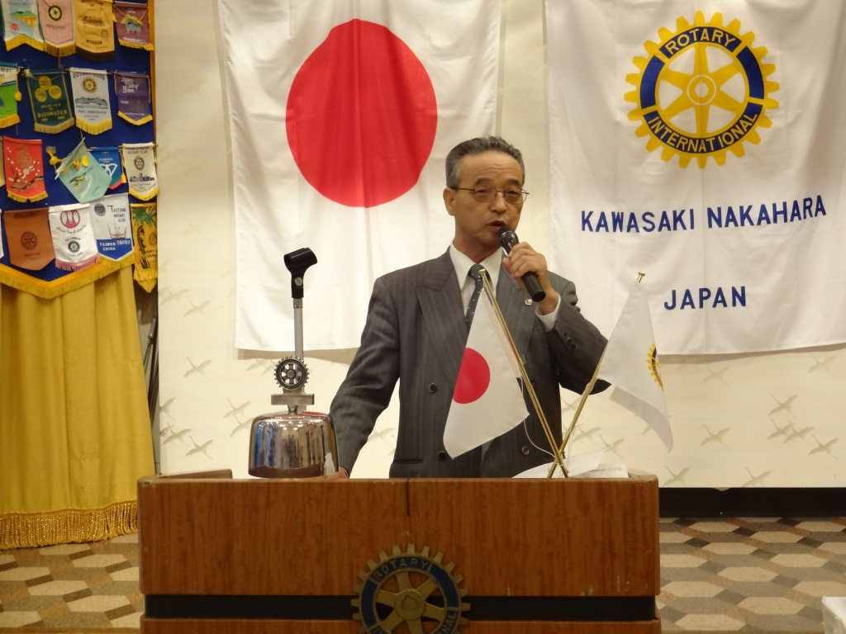

「もし小泉進次郎がフリー

ドマンの資本主義と自由を読んでいたら」という書籍が昨年11月に発売されました。経済漫画です。これをベースにしながらお話させていただきます。この漫画は、2015年（平成27年）日本は国債の暴落を皮切りに

ハイパーインフレ等で財政破綻になる。そんな危機的

状況の中、小泉進次郎が首相となり、フリードマンの「資本主義と自由」に書かれている政策を実行し、日

本を再建するとうストーリーです。

まず、私が財政破綻・国債問題に関心を持ったきっかけは、平成21年に日本の国債発行額が税収を上回るという記事を見たことです。それは昭和20年終戦の年と同じ状況です。今後、日本はどうなっていくのかと心配になりました。同年8月には、民主党政権が発足、民主党政権の政策を見て非常にまずいと思いました。農業者戸別補償制度・教育費の無償化・子ども手当など、いわゆるばらまき政策です。これでは更に財政状態が悪くなり、国債増発に向けアクセルを踏んでしまうのではないかと思いました。翌年の平成22年3月文藝春秋の「あと4年で財政と年金は同時に破綻する」という記事を読みました。私は税理士です。お客様の相続対策や財産保全をどうするかということをテーマに仕事をしてきました。ここ数年は財政破綻によるインフレや増税などに対し、どう対応するかということを意識しながら、事務所主催の勉強会やＲＣなどで、財産保全についてお話させていただくようになりました。そんな時この本の広告を見てすぐに取り寄せ、講演会にも参加しました。

今年1月、日経ヴェリタスに米国ヘッジファンドマネージャーが語った「日本国債18ヶ月以内に崩壊」という記事、4月には文藝春秋に「新・日本の自殺　わが国がギリシア化する日」という記事が掲載されました。消費増税導入に失敗した場合どうなるのか。日本国債は格下げ、暴落が始まりギリア以上の状況になるという内容です。このような記事を頻繁に目にするようになり、皆様もいつ財政破綻がくるのか、財政破綻になったらどうなるのかと、疑問に感じていると思います。つい最近出た「エンドゲーム　国家危機の警告と対策」という書籍には、「日本における大規模な負債危機と通貨危機は、起きるかどうかではなく、いつ起きるかという問題だ」もう逃れることはできないと書かれています。

昨年3月11日の東日本大震災は想定外の予想されていなかった地震、大規模で今までに例のない規模の自然災害で、被害も大変なものでした。今年の8月に政府は南海トラフ地震が起きた場合、最大32万人が死亡し、238万6千棟が全壊・焼失するとの被害想定を公表しました。津波からの迅速な避難や建物耐震化で被害は減らせると説明しています。自然災害に対しても危機管理が重要だと思います。そして経済災害＝財政破綻も同じです。経済災害＝財政破綻の影響は想像もつかないほど大きく、全国民ひとりひとり一律に及びます。財政破綻になったらどうなるのか。戦後の財政危機の状況を振返ってみればわかります。まずインフレ、預金封鎖などがありました。あとは増税です。ひとつは財産税、最高税率は90％という高額な課税。他に3年間富裕税を課しました。このような増税を

検討している国があります。現在、イタリアでも財政破綻をさせないために、預金への課税を行い、富裕税導入の検討を始めています。フランスでも新大統領が富裕層に75％という高率の所得税を課そうという話があります。世界では現実にこのようなことが起こっているのです。

私達も、来るか来ないかわからない財政破綻に対しどう備えるかということを真剣に考え始めなければいけないと思います。例えば財政破綻になると、国内の預金は封鎖されます。外貨で国内の銀行に預けている場合でも、日本円に換金できるかどうか、換金するには何年間は凍結、または換金できたとしても、実際よりはるかに低いレートで換金される。このようなことの備えとして資金を海外へ出すことをお考えいただきたい。

時間が足りず、ほんの一例しか紹介できませんでしたが、何かございましたらお声をお掛けください。

私は、来るべき時に備え対策を講じることを真剣に考える時期が来ていると考えています。今回の私の話を頭の隅に入れていただき、これからの財産保全等をお考えいただくきっかけになればと思います。

**会長報告**　**若狭 滋則 会長（11月22日分）**

１．露木ガバナーより、地区大会の礼状が届いており

ます。

２．川崎大師RCより創立40周年記念式典のご案内。

　　　日時：平成25年2月23日(土)　点鐘17：30

　　　場所：横浜ベイシェラトン ホテル＆タワーズ

３．桐光学園高校より、第94回全国高等学校野球選手

権大会の出場記念誌をお送りいただきました。

**幹事報告　戸張 裕康 幹事（11月22日分）**

１．地区からの来信

　①国際ロータリー日本事務局奉仕室より、ニュース

レターが4通届いております。（回覧）

２．他クラブ例会臨時変更のお知らせ

●川崎北RC

12月19日(水)　年忘れ家族会　東京ｱﾒﾘｶﾝｸﾗﾌﾞ　　　　川崎中原RCと合同例会　点鐘18：00

12月26日(水)・1月2日(水)　　休会

３．他クラブ会報の回覧　　川崎南RC、川崎北RC

**ニコニコ報告　松川　正二郎親睦委員**

**小川　湧三様（川崎鷺沼ＲＣ）**

　本日は卓話の機会をいただきありがとうございます。私のライフワークとしていく所存ですので、何かあったら情報交換をお願いいたします。

**松波　登様（川崎北ＲＣ）**

　お世話になります。

**若狭 滋則 会長・市川 功一 副幹事**

今年もあっという間に１ヵ月半となりました。

皆様、今年の目標達成率は如何ですか？朝、夕はかなり冷え込んで風邪(ノロウィルス)が学校ではやっています、気を付けて下さい。小川様、アシスト様、ありがとうございます。

**都倉 八重子 会員**

最近、連日の会食続きで体重が心配でしたが、変わりなし!楽しい食事って太らないんですね。

**山田　一之会員**

昨日の党首討論、野田首相が抜いた伝家の宝刀その切れ味、剣さばきは如何に、これから試される時が来るちょっとじらしたかな～？頑張ってくれ。

**市川　功一会員**

今週月曜日の夜の歓送会をもって南アフリカから

のGSE活動が終了いたしました。おかげ様でGSE

の最後を飾る素晴らしい１カ月でした。

来年４月には当クラブから推薦いただいた林さん

が派遣されますのでよろしくお願致します。

**河合　束会員**

小川先生、本日は卓話ヨロシクお願致します。

**野球同好会一同**

過日１１月８日(木)、第１７回神奈川県親睦チャリティー野球大会に参加してまいりました。初参加の都倉さんも打って守って走りました。

**プログラム委員会一同**

本日は税理士小川湧三先生をお招きしてのプログラムです。小川先生お忙しい中お越しいただきありがとうございました。お話楽しみにしておりました。

**ＳＡＡ一同**

最近、めっきり寒さを感ずる季節となりました。皆様お身体の方ご自愛ください。小川先生本日は宜しくお願致します、勉強させていただきます。

**「みんなニコニコ」**

**小林 克司会員・小泉 正博 会員・高瀬 建夫会員**

**山本 剛会員・島田 叔昌会員・仁上 喜久夫会員**

**田辺　清夫会員・原　秀元会員**

**親睦委員会一同**

紅葉の美しい季節になりました。冬の前に読書や運

動をしましょう。

|  |  |  |  |  |
| --- | --- | --- | --- | --- |
| ニコニコボックス | 本日 | 22,000円 | 累計 | 355,729円 |
| 記念日ニコニコ | 本日 | 0円 | 累計 | 25,000円 |

